

Programação Orientada a Objetos

Projeto Final

Gestor de compras online

14 Dezembro 2021

Realizado por: André Moreira n 2020239416

Introdução

# O objetivo deste projeto consiste em realizar uma aplicação para a venda online de produtos em java. Para realizar esta aplicação existem vários operações que o programa deverá realizar, sendo as mais importantes as seguintes:

1. Cliente poder realizar um login.
2. Cliente poder realizar uma compra.
3. Cliente poder verificar todas as compras realizadas.

Operação 1

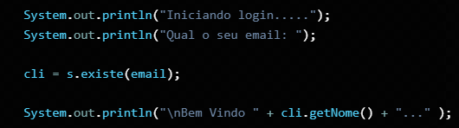 A operação 1 consiste, como dito na introdução, em permitir o cliente realizar um login, como tal, pedimos o email do cliente (login e realizado através do email) e depois verificamos se o cliente existe.

A verificação do cliente é feita através do método **“existe”** que se encontra na classe **Supermercados** (classe que contem funções do programa).

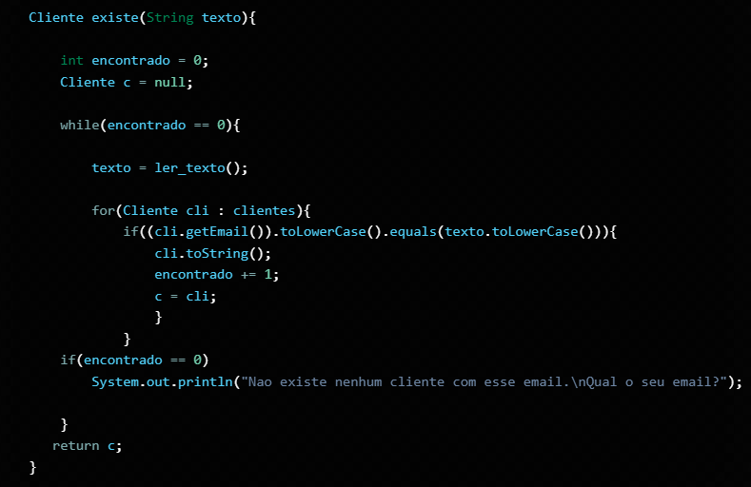Este método verifica o email de todos os clientes, verificando se algum coincide com o **“texto”**(email fornecido pelo cliente), cajo não seja encontrado email, é pedido de novo um email ao cliente, repetindo o loop ate que seja fornecido um email válido, devolvendo o cliente que contem esse email.